Протокол № 81
Заседания Совета Саморегулируемой организации
Некоммерческого партнерства «ЦентрСтройПроект»
(далее по тексту «Партнерство»)

г. Нижний Новгород 10 ноября 2011 г.

На заседании присутствуют:
6 членов Совета СРО НП «ЦСП» из 7:
Явка членов - 100%. Кворум имеется. Заседание правомочно.

Для ведения заседания единогласно избраны:

Председателем заседания – Жукова Лидия Валерьевна
Секретарем заседания – Лобанова Елена Евгеньевна

Председатель заседания Жукова Л.В. объявила ПОВЕСТКУ ДНЯ:

1. Принятие решения о внесении изменений в Свидетельства о допуске к работам по подготовке проектной документации, а также к работам по подготовке проектной документации, оказывающих влияние на безопасность особо опасных и технически сложных объектов (кроме объектов использования атомной энергии), организациям, соответствующим требованиям, предъявляемым к заявляемым видам работ и предоставившим необходимые документы. (Приложение № 1 к Протоколу от 10 ноября 2011 г. № 81)

2. Принятие решения о внесении изменений в реестр членов СРО НП «ЦСП». (Приложение № 2 к Протоколу 10 ноября 2011 г. № 81).

По первому вопросу:
СЛУШАЛИ: Председателя заседания Жукову Л.В.
ГОЛОСОВАЛИ: «ЗА» - единогласно.
РЕШИЛИ:
Внести изменения в Свидетельства о допуске к работам по подготовке проектной документации, а также к работам по подготовке проектной документации, оказывающих влияние на безопасность особо опасных и технически сложных объектов (кроме объектов использования атомной энергии), организациям, соответствующим требованиям, предъявляемым к заявляемым видам работ и предоставившим необходимые документы. (Приложение № 1 к Протоколу от 10 ноября 2011 г. № 81):

- ЗАО «Централизованный региональный технический сервис» ИНН 7714715110
- ЗАО фирма «Озон» ИНН 5262237077

По второму вопросу:
СЛУШАЛИ: Председателя заседания Жукову Л.В.
ГОЛОСОВАЛИ: «ЗА» - единогласно.
РЕШИЛИ:
Внести изменения в реестр членов СРО НП «ЦСП» в связи с принятием новых членов и внесением изменений в Свидетельство о допуске к работам. (Приложение № 2 к Протоколу 10 ноября 2011 г. № 81).


Настоящий протокол подписали:


Председатель заседания ________________ Жукова Лидия Валерьевна

Секретарь заседания ________________________ Самусевич Никита Альбертович

Приложение 1
к Протоколу Заседания
Совета СРО НП «ЦСП»
От 10 ноября 2011 г. № 81

Регистрационный номер  Свидетельства о допуске | Наименование организации/ИП | ИНН | Местонахождение
№ 0164.01-2011-7714715110-П-107 | Закрытое акционерное общество «Централизованный региональный технический сервис» | 7714715110 | 121087, г. Москва, ул. Барклая, д. 6, стр. 3
№ 0165.01-2011-5262237077-П-107 | Закрытое акционерное общество фирма «Озон» | 5262237077 | 603104, г. Нижний Новгород, ул. Нартова, д. 6, копр. 6, оф. 412.
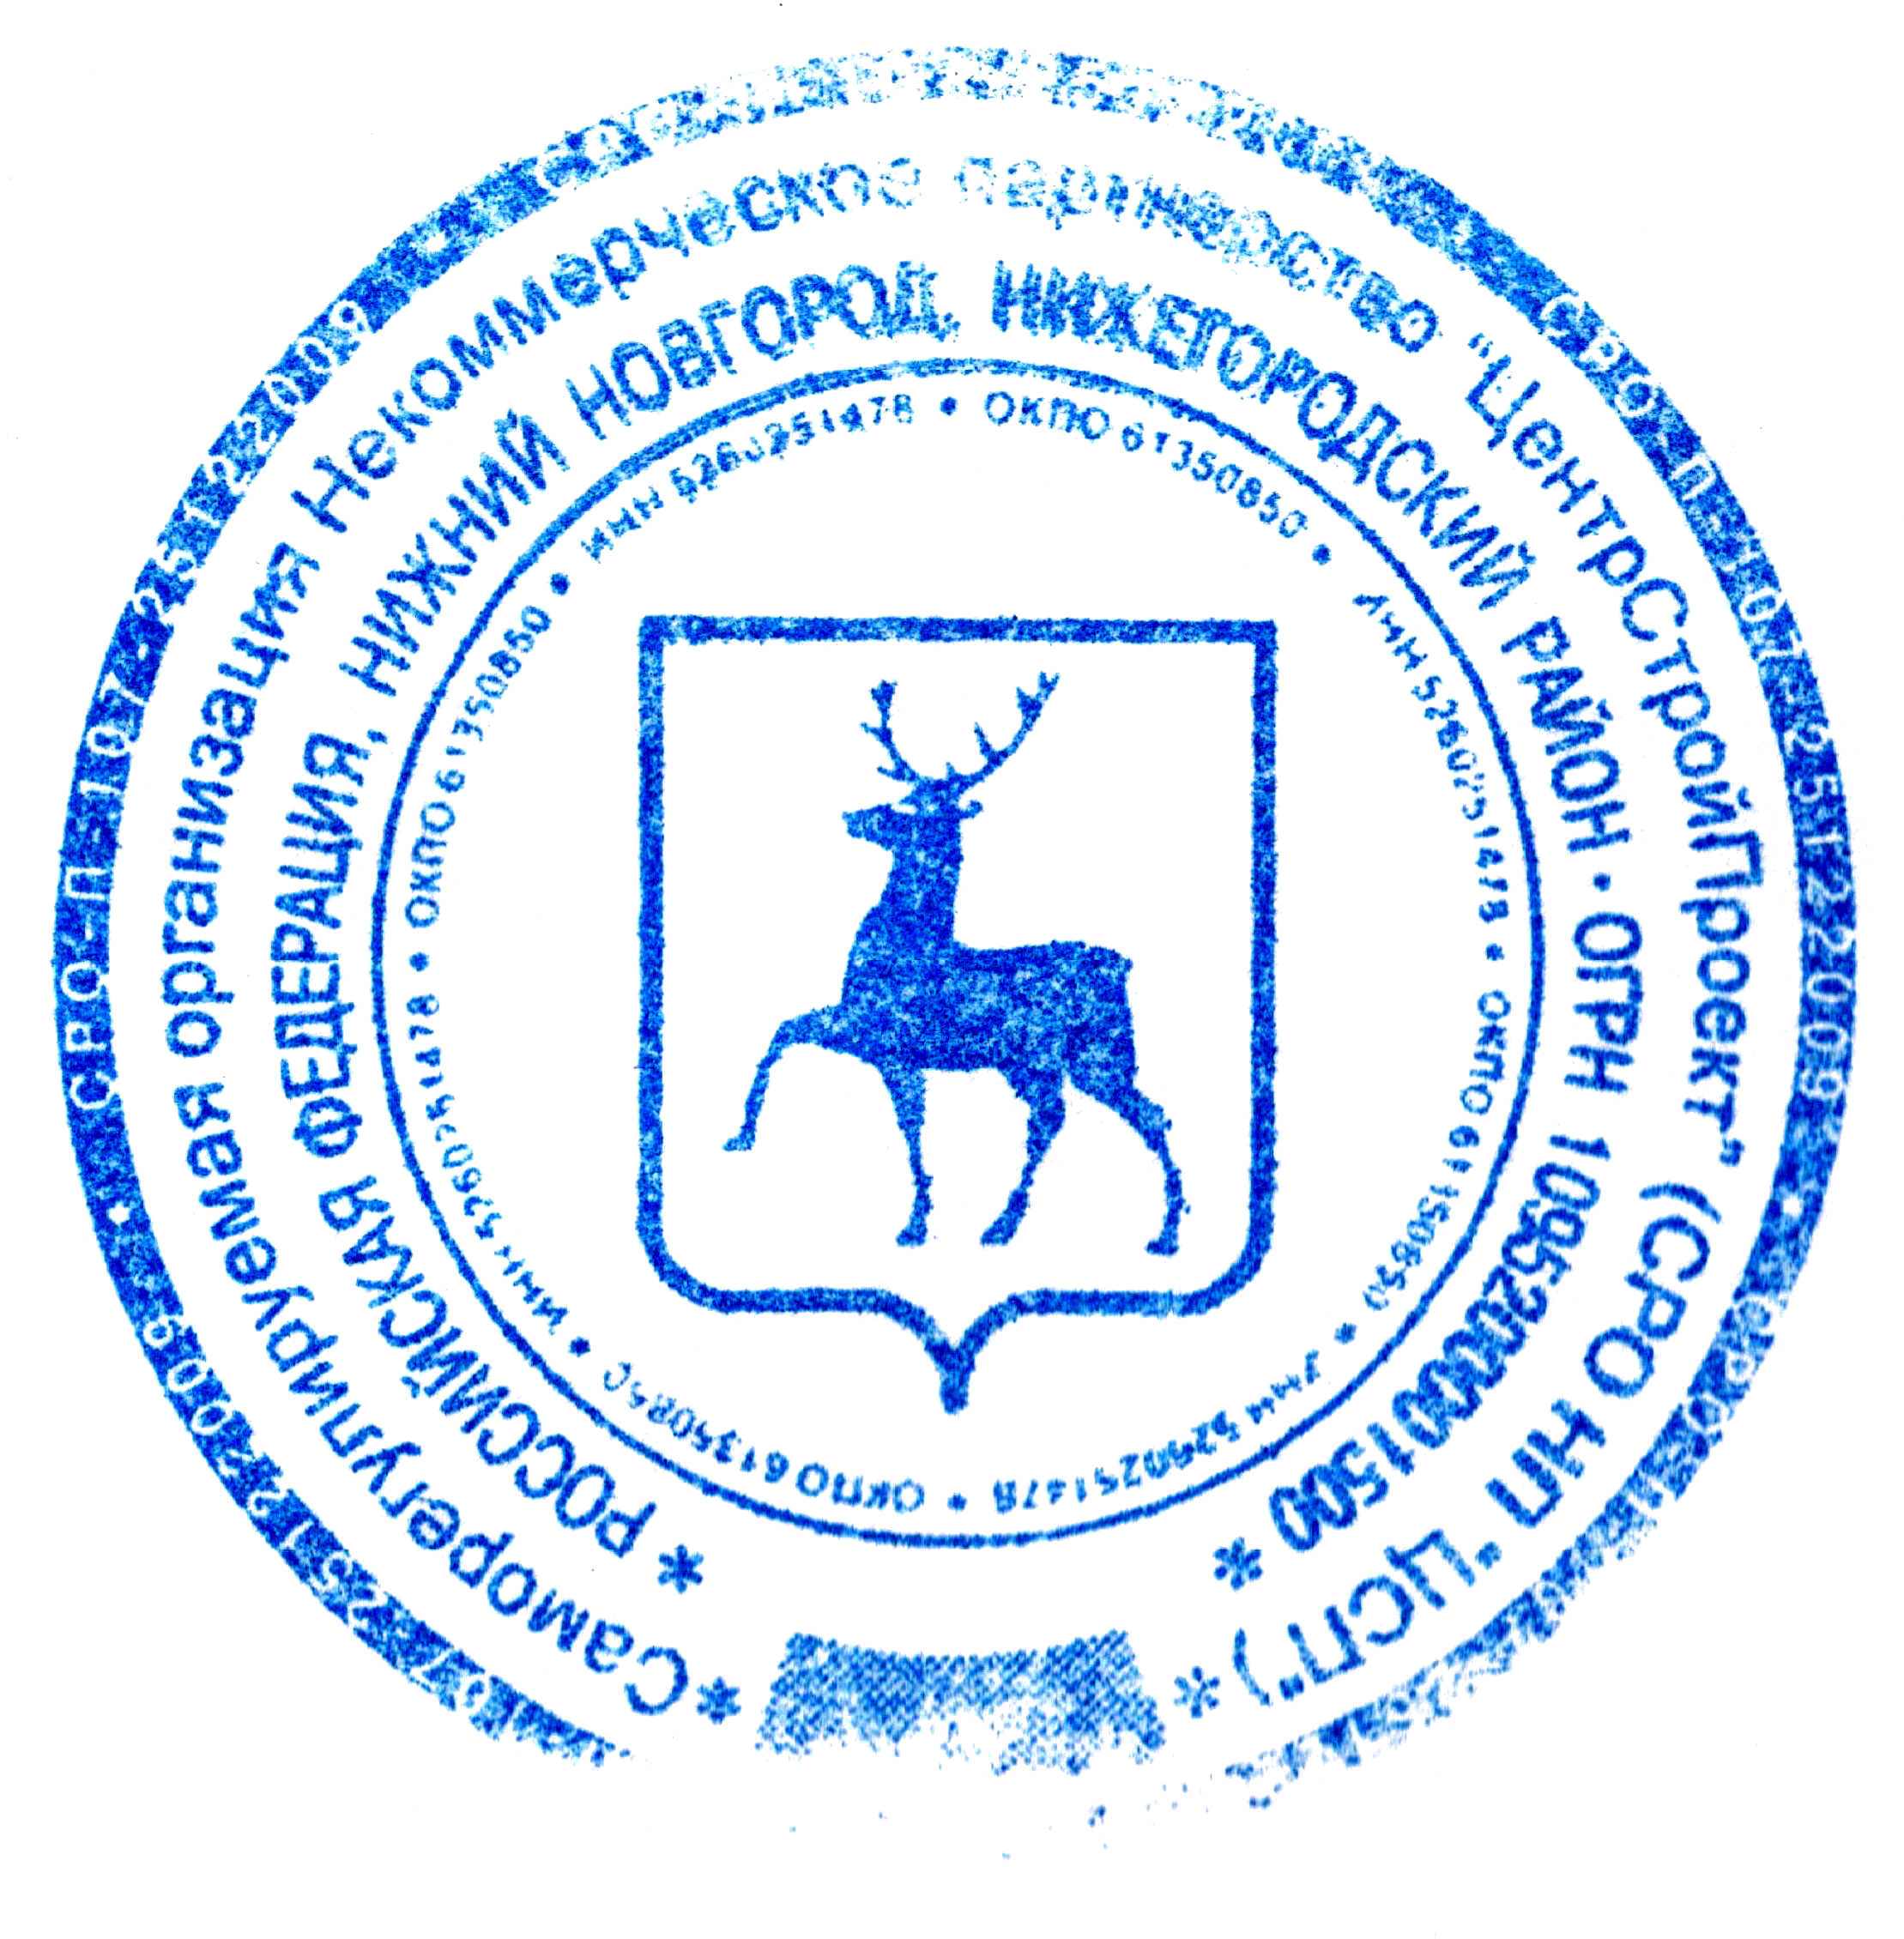

Генеральный директор СРО НП «ЦСП» _____________________ Самусевич Н.А.

